L3-U2 cancérologue Pr. Eric RAYMOND Lundi 24 /09/2012 11H30-12H30 Ronéolectrice : Mathilde OLLIVIER Ronéotypeuse : Marion WHISTON

U2 Cancérologie
Cours 2 :
Causes et conséquences sociales de cancer

Ce cours ressemble beaucoup à celui de p1. Il y a beaucoup de chiffres, le prof demande de retenir des ordres de grandeur.

PLAN :

- Généralités

- Epidémiologie

- Mortalité par cancer en France

- Les conséquences sociales

- Incidence et mortalité

- Proportions de cancer

- Les causes, facteurs de risque

- Conclusion

- Généralités

Les cancers héréditaires sont des cancers rares, de l’enfant, de l’adolescent ou du jeune adulte. Les manifestations cliniques vont être retrouvées très tôt parfois même chez le nouveau-né. Ils sont dus a des mutations d’un oncogène ou d’un anti oncogène et on les retrouve surtout chez les familles à risque.

Les autres cancers, non héréditaires, sont dit acquis. Ce sont ceux qui vont nous intéresser dans ce cours. Ils surviennent après l’accumulation d’un certain nombre de problèmes et notamment des problèmes génétiques. On les décrit en 3 étapes : initiation, promotion et progression. L’étape d’initiation est l’étape de la survenue d’anomalies principalement des mutations par altération de l’ADN sous l’influence de carcinogènes. La promotion correspond à l’expansion clonale de ces anomalies initiales c’est-à-dire qu’il va y avoir la prolifération de ces cellules qui sont à l’état précancéreux avec une accumulation d’anomalies génétiques supplémentaires et la transformation en cellules tumorales. Et enfin la progression, il s’agit alors déjà de cellules cancéreuses qui auront acquis des capacités migratoires, elles sont donc capables d’envahir les tissus : on parlera d’invasion locorégionale, et de se propager par voie sanguine formant des colonies à distance que l’on appelle métastases.

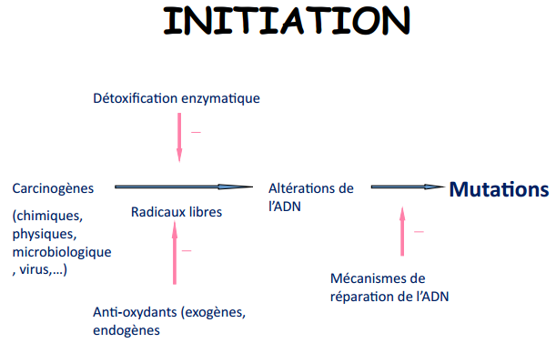

Les carcinogènes vont être responsables d’anomalies qui se traduisent par des mutations. Ils ne correspondent pas à un gène mais à un élément chimique, physique, microbiologique etc qui est susceptible de provoquer un cancer. Il provoque l’altération de l’ADN principalement par la survenue de radicaux libres. Les antioxydants et la détoxification enzymatique permettent de prévenir la survenue de ses radicaux libres en diminuant l’effet des carcinogènes. Cependant il existe une grande variété selon les individus de l’efficacité de ces enzymes. L’action des carcinogènes va entrainer des dégâts sur ces systèmes de protection entrainant ainsi des altérations de l’ADN. Ces altérations ne se traduisent pas systématiquement par des mutations, en effet il existe des moyens cellulaires de prévenir ces mutations et en particulier les mécanismes spécialisés dans la réparation de l’ADN qui font appel à des enzymes. Encore une fois on va avoir une grande hétérogénéité de réponse entre les individus. Chaque individu a des capacités enzymatiques qui lui sont propre et le risque cancérigène face à ces altérations est donc variable d’un individu à un autre.
Les causes possibles de cancer

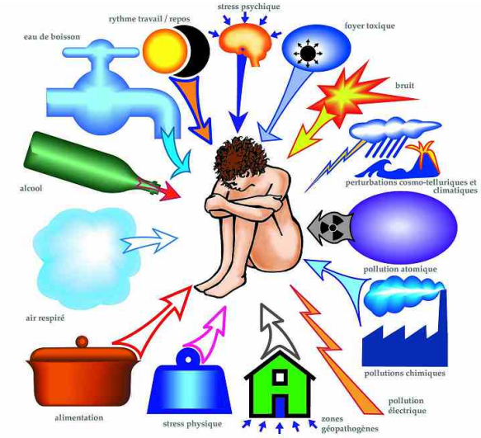

Il y a de nombreuses causes possibles de cancer. Il faut savoir que dans cette liste toutes n’ont pas été prouvées. Par exemple le stress participe surement mais n’est pas considéré comme un facteur responsable de cancer.

- Epidémiologie

Définition de l’épidémiologie :
Étude de la fréquence des maladies dans les populations, et des variations de cette fréquence en fonction de divers facteurs : environnement, mode de vie, ou facteurs génétiques. On est bien dans l’épidémiologie quand on s’intéresse au diagnostic de cancer.

La plupart des cancers apparaissent chez des personnes d’âge mur et résulte de l’accumulation d’événements mutagènes acquis au cours de la vie. L’incidence du cancer concorde avec l’accumulation de mutations au cours de la vie.

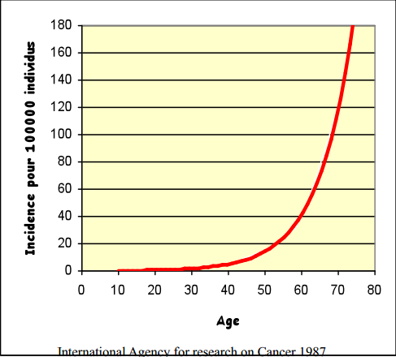

Avant 40ans les cancers sont une maladie relativement rare et son incidence augmente de façon importante et exponentielle avec l’âge. Et on admet qu’au-delà disons de 70 /80 ans la plupart des personnes sont porteuses d’un cancer souvent à un stade latent pas forcément avec des conséquences cliniques ni avec des traitements intensifs.
Pourquoi ?
En fait le carcinogène seul n’est pas responsable de la survenu d’un cancer si les anomalies sont réparées par nos enzymes réparatrice de l’ADN. Donc ce n’est pas parce qu’on est en contact une fois avec des radiations ionisante que l’on développe un cancer. Ce qui est responsable du cancer c’est l’accumulation progressive et l’exposition prolongée aux différents facteurs cancérigènes. Et c’est seulement après une exposition prolongée de 40 à 50 ans que vont commencer à apparaitre ces altérations.

- Mortalité par cancer en France

Répartition géographique de la mortalité par cancer en France Mortalité selon la classe sociale

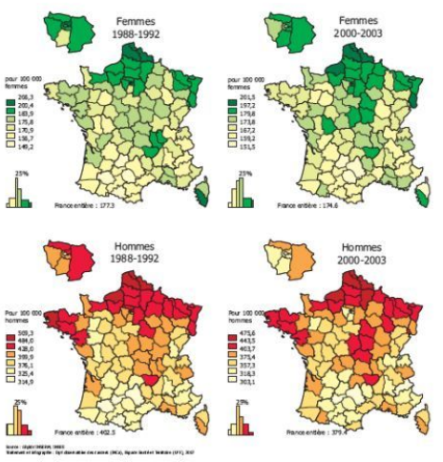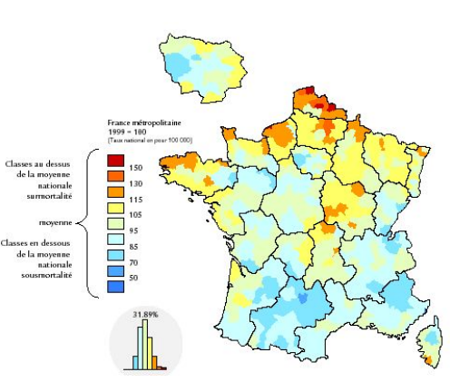

On a les femmes en vert (schéma du haut) et les hommes en rouge (schéma du bas). On voit qu’en termes de mortalité, la répartition géographique est très hétérogène avec une mortalité qui semble plus importante vers le nord et la Bretagne et un peu au niveau du massif central. On retrouve dans ces régions un taux d’alcoolisme et de tabagisme assez conséquent et on sait que le tabac et l’alcool sont des carcinogènes très importants.
Pour ce qui est de la mortalité selon la classe sociale, on retrouve également les classes les plus défavorisées dans le nord et en Bretagne. Après études on a pu constater que c’était dans ces classes là que la consommation d’alcool et de tabac était la plus importante. La grande disparité géographique en donc en lien avec la grande disparité sociale.
On a également pu constater selon la situation professionnelle, que les classes professionnelles les plus favorisées obtenaient un diagnostic plus précoce et une prise en charge plus adaptée.

- Les conséquences sociales :

Elles sont principalement sur la vie de famille. Beaucoup de personnes atteintes de cancer développent des dépressions et au bout de quelque mois vont perdre leurs indemnités et souvent leur emploi. Ils vont avoir accès dans ces cas-là a une prise en charge sociale qui permettra de compléter les frais induits soit par la maladie soit par le traitement. Là aussi il y a une grande différence entre les catégories socio-professionnelles, et en particulier pour les artisans et les gens qui sont à leur compte et qui n’ont pas forcément de couverture sociale, de mutuelle et de prise en charge sociale en cas de chômage.
C’est également difficile d’obtenir un prêt quand on a un cancer, et notamment un prêt immobilier car la plupart du temps les banques vont être réticentes.

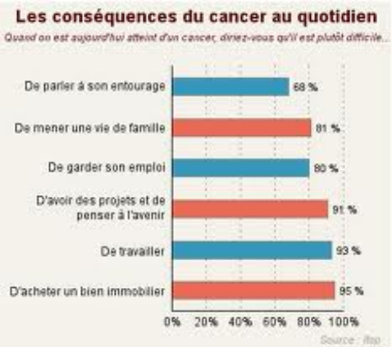

Le cancer en France
•Morbidité estimée en 2005
320 000 nouveaux cas
Source : INVS
•Mortalité observée en 2005
149 000 décès (soit environ 50%)
- Incidence et mortalité

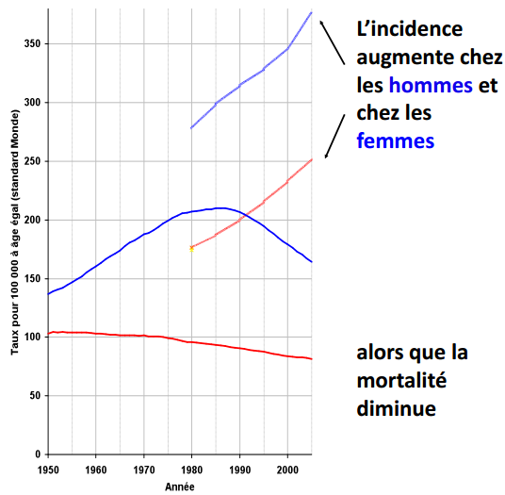

L’incidence correspond au nombre de nouveaux cas. Le fait que la mortalité diminue est lié à un diagnostic plus précoce de la maladie avec des moyens bien plus performants qu’auparavant permettant un pronostic plus favorable. C’est également lié à une meilleure prise en charge avec des traitements mieux adaptés. Néanmoins les courbes d’incidence entre les hommes et les femmes ne sont pas superposées car les risques ne sont pas les mêmes et l’incidence est plus importante chez l’homme que chez la femme. De même pour la mortalité, elle est plus importante chez les hommes mais leur cours montre une diminution bien plus prononcée que pour les femmes (pente plus forte). Ceci va principalement être lié aux changements d’habitude des hommes et des femmes face au tabagisme. La diminution de la mortalité par an est relativement constante chez l’homme comme chez la femme.

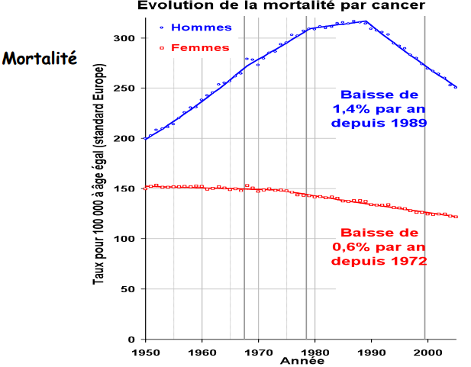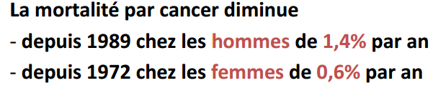

Le cancer est devenu progressivement la première cause de décès en France devant les maladies cardiovasculaires en 1987 chez l'homme, et en 1999 chez la femme.
Essentiellement parce que la mortalité par maladie cardiovasculaire diminue plus fortement que la mortalité par cancer grâce notamment aux techniques préventives et à une meilleure prise en charge.

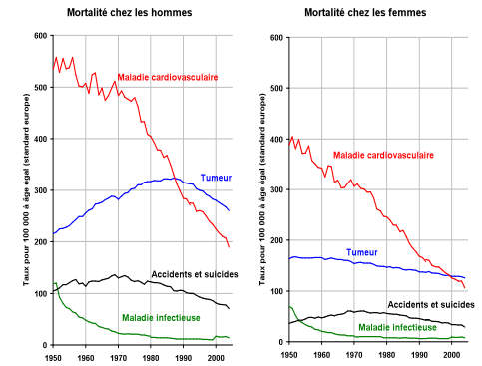

On constate que la mortalité par les maladies infectieuses est relativement faible et ne correspond plus à un problème de santé publique. La mortalité par accidents et suicides est supérieure mais reste relativement « raisonnable ». Quand on regarde les maladies cardiovasculaires qui dans les années 50 étaient la première cause de mortalité chez l’homme et chez la femme, on constate une forte diminution à tel point que les tumeurs vont devenir la première cause de mortalité en 87 chez les hommes et aux environs de l’an 2000 chez les femmes.

Comparer les nombres est trompeur
Entre 1968 et 2005, le nombre de décès par cancer est passé de 106 000 à 149 000
• à cause de l’augmentation de la population, passée de 50 à 61 millions, on aurait dû observer 22% de décès par cancer en plus.
• à cause de son vieillissement, on aurait dû observer 41% de décès par cancer en plus.
Au total on aurait dû observer 63% de décès par cancer en plus.

- Proportions de cancer

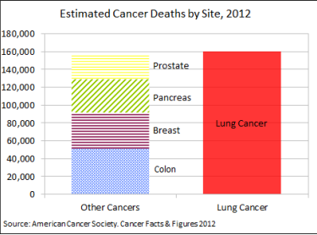

Le cancer de la prostate est un cancer fréquent et grave, sa mortalité reste relativement importante et ce parce que le nombre de patients est important. Il y a des cancers qui sont extrêmement graves dont on ne connait pas aujourd’hui le traitement efficace, c’est le cas du cancer du pancréas qui est particulièrement grave dès son diagnostic. Et d’autres cancers avec une fréquence relativement importante comme celui du colon, du sein et des poumons. Si on regarde le taux de mortalité tout sexe confondu le cancer du poumon reste le cancer le plus important. C’est un cancer grave pour lequel l’incidence et la mortalité sont superposés.

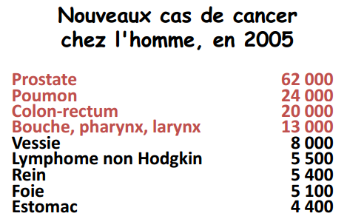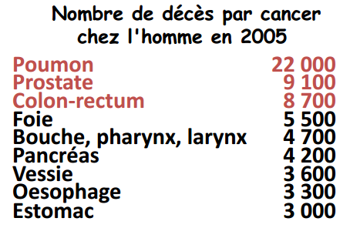

Les cancers les plus importants chez l’homme sont ceux de la prostate, du poumon, du colon-rectum et ORL. Si on regarde la mortalité la distribution n’est pas tout à fait la même. On constate que la mortalité pour le cancer de la prostate est relativement faible par rapport à l’incidence alors que pour le cancer du poumon la mortalité est extrêmement importante. Quand on fait le diagnostic du cancer de la prostate le patient va être traité parfois pendant de nombreuses années et vont permettre aux patient de vivre pendant longtemps. Un patient de 75 ans diagnostiqué avec un cancer de la prostate va être traité et va souvent décéder d’une autre pathologie. Pour le cancer du poumon on voit que par an il y a à peu près le même nombre de décès et de patients diagnostiqués, le pronostic quand on diagnostique un cancer du poumon est donc mauvais. Le cancer du côlon rectum est un cancer dont la mortalité a tendance à diminuer grâce aux techniques de dépistage précoces.

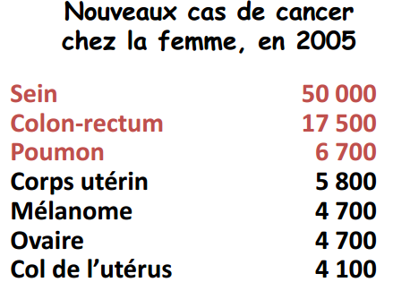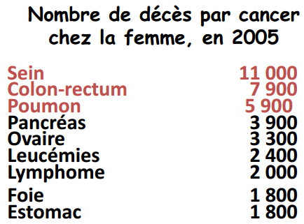

Pour les femmes, le cancer du sein reste le cancer le plus fréquent. Le cancer du côlon-rectum a une incidence quasiment équivalente à celle chez l’homme. Et le cancer du poumon est à un taux beaucoup moins important que chez l’homme (1/3). En terme de mortalité on est cette fois ci à peu près dans le même ordre avec les cancers du sein qui sont toujours la première cause de décès par cancer chez la femme. Bien que la mortalité soit inférieure à l’incidence, le cancer du sein reste un problème important. Pour le cancer colorectal et pulmonaire, on observe le même schéma que chez l’homme.

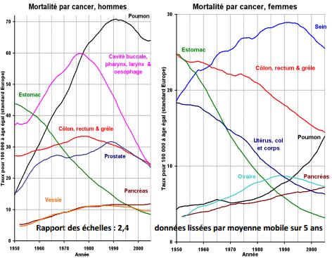

Les distributions par cancer chez l’homme et la femme. On constate que la plupart des courbes ont tendance à diminuer au fil des années sauf pour le cancer du pancréas chez l’homme et pour le cancer des poumons chez la femme (le tabagisme en étant la première cause). La plupart des cancers diminuent grâce à comme on l’a dit plus haut une meilleure prise en charge et un diagnostic plus précoce.

- Les causes, facteurs de risque

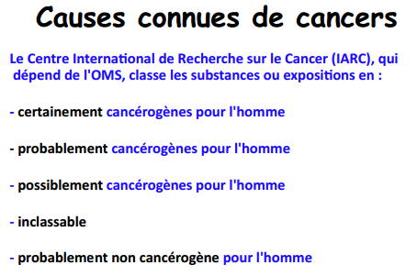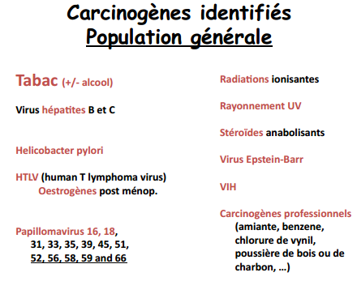

Il y a des carcinogènes pour lesquels on a réussi à avoir certaines preuves biologiques c’est-à-dire à avoir un vrai rapport cause-conséquence mais ce n’est pas le cas pour toutes les causes présumées. Par exemple les ondes du téléphone portable, en terme d’épidémiologie, le rapport avec le cancer n’est pas réellement démontré.

L’alcool et le tabac sont deux carcinogènes très importants qui sont souvent consommés ensemble. Les virus sont majoritairement impliqués dans les cancers du foie. Pour l’hépatite B la vaccination devrait permettre de diminuer l’incidence des cancers mais pour l’hépatite C on a, à ce jour pas de moyen de prévention. Les papillomavirus sont retrouvés dans le cancer du col de l’utérus mais aussi de la gorge. C’est un virus transformant. On a également les bactéries dont l’helicobacter pylori qui donne naissance au cancer de l’estomac cependant on peut aujourd’hui chez certaine personne enlever la bactérie et donc soigner le cancer. On a les radiations ionisantes qui vont avoir une action sur notre ADN, les UV, les stéroïdes anabolisants mais également certains stéroïdes que l’on retrouve cachés dans l’alimentation et en particulier dans les viandes. Et enfin les carcinogènes professionnels qui représentent une longue liste.

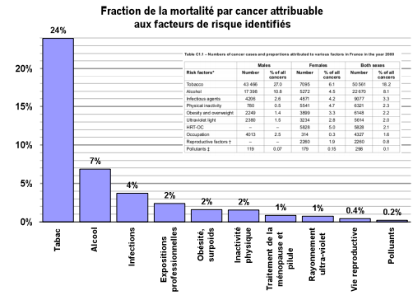
Si on regard maintenant la distribution de ses causes, on constate que le risque de mortalité est conséquent avec le tabac à qui on attribut ¼ des mortalités par le cancer. C’est la cause principale de mortalité. Il est souvent associé à l’alcool qui est la 2eme cause de mortalité par cancer. On a ensuite les infections (6 fois moins que le tabac). Tout le reste représente 2 ou moins de 2% les expositions professionnelles, l’obésité et le surpoids, l’inactivité physique, la pilule, les UV, la vie reproductive et les polluants.

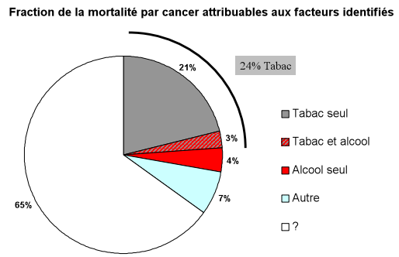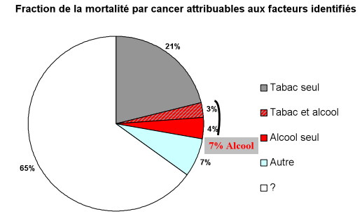

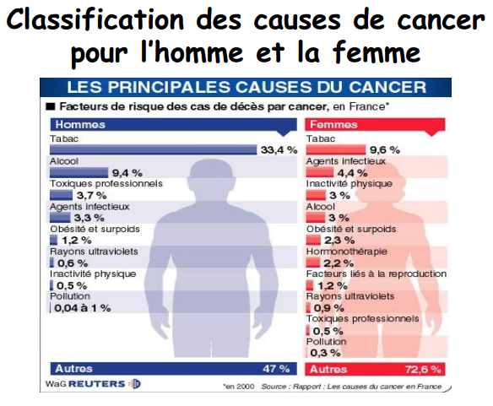
Les 2 premières causes chez l’homme et la femme sont le tabac avec des proportions plus importantes chez l’homme mais un pourcentage qui a tendance à augmenter chez la femme. L’augmentation du poids chez l’homme et la femme va avoir des conséquences en termes de production d’œstrogènes, favorisant la survenue de cancer.
Cas du tabac

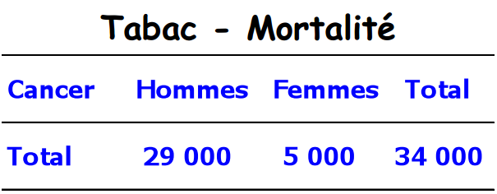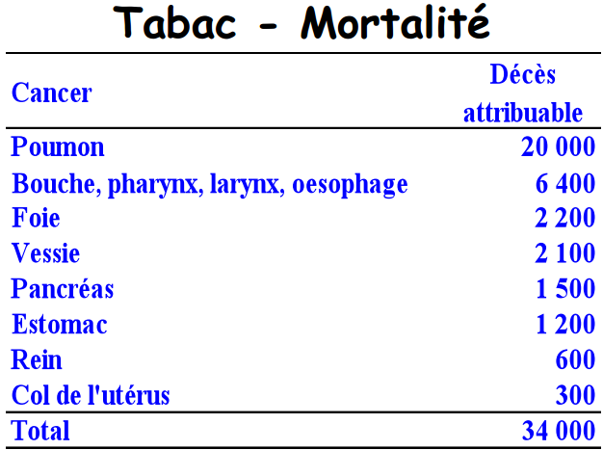

La mortalité par cancer directement attribuable au tabac est très importante. Il va être principalement à l’origine des cancers du poumon et de la gorge (ORL). Si on regarde en fonction du niveau scolaire les disparités vont là aussi être importantes. On constate que les individus sans diplôme ont une consommation tabagique bien plus importante que ceux qui réalisent des études supérieures.
Les différentes lois proposées pour réduire la consommation tabagique semblent avoir eu un impact positif.

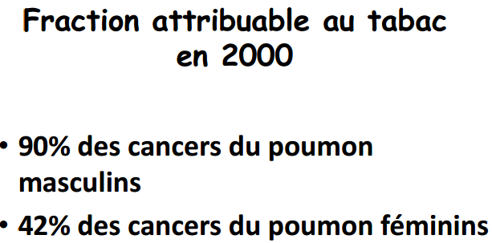

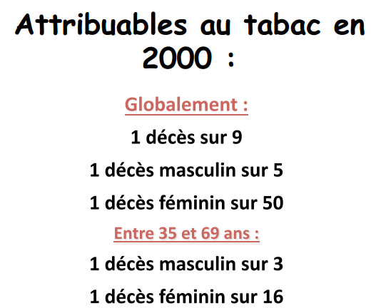
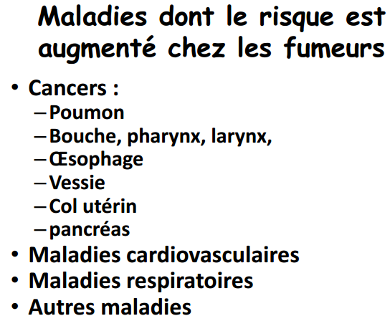
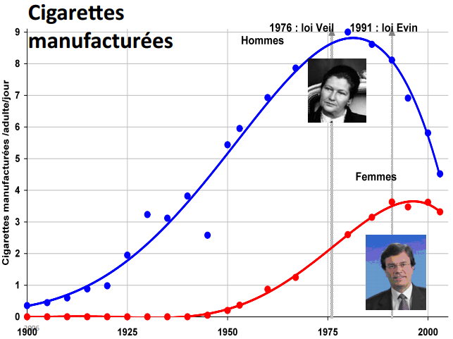

De façon général on dit que « par là ou passe le tabac et l’alcool il y a des cancers ». C’est vrai pour les poumons puisque l’on inhale le tabac, en fait on inhale une combustion incomplète des feuilles de tabac et toute combustion incomplète est génératrice de carcinogènes.
La bouche, le pharynx, le larynx et l’œsophage c’est pareil ça reste facile puisque c’est la voie d’inhalation. Après la vessie c’est moins évident, en fait après inhalation du tabac on va avoir un dépôt de carcinogènes sur les voies aéro-digestives, les bronches, les bronchioles et les alvéoles. Et le contact par exemple du goudron et de l’épithélium va entrainer une transformation du tissu. Il y a également une proportion importante de produits chimiques qui vont passer depuis les alvéoles jusque dans la circulation sanguine. Ainsi ces carcinogènes vont être transportés dans le sang et être détoxifiés au niveau du rein et du foie. Au niveau du foie, ils peuvent être éliminés ou mal reconnus par nos enzymes qui vont les transformer en produits encore plus réactifs qui vont se répartir dans la circulation sanguine. La plupart du temps ces produits sont solubles et vont finir par être éliminés dans les urines. Ainsi lorsqu’il y a accumulation de ces carcinogènes liés au tabac dans les urines, on comprend le développement du cancer de la vessie. Pour le cancer du col utérin, on sait que les cellules à ce niveau-là sont très fragiles et vont donc être très sensibles aux carcinogènes qui arrivent par voie sanguine. Pour le pancréas c’est la même explication.

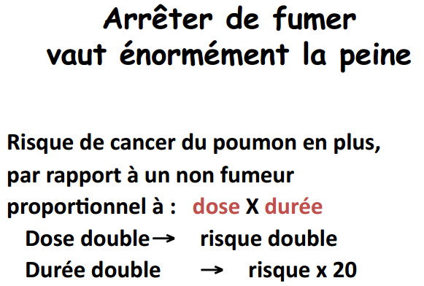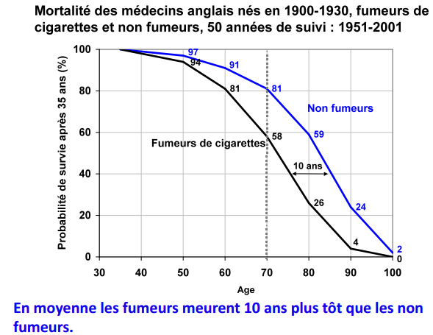

La durée d’exposition est un facteur de risque bien plus important que la dose.

Cas de l’alcool (à partir de là le prof est passé vite à cause du temps)

• Eﬀet de la dose
• Pas d'eﬀet du type de boisson
• Potentialise le tabac
• Une dose d’alcool = 10g

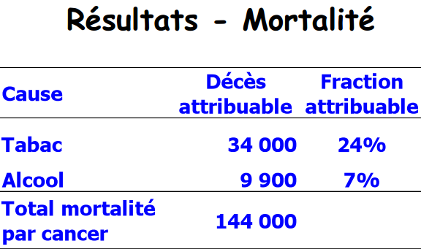
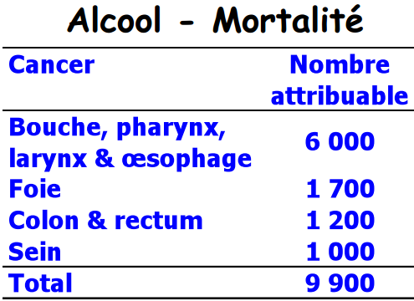

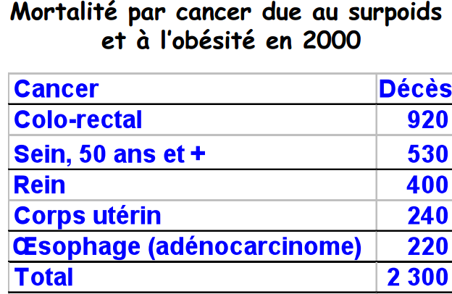
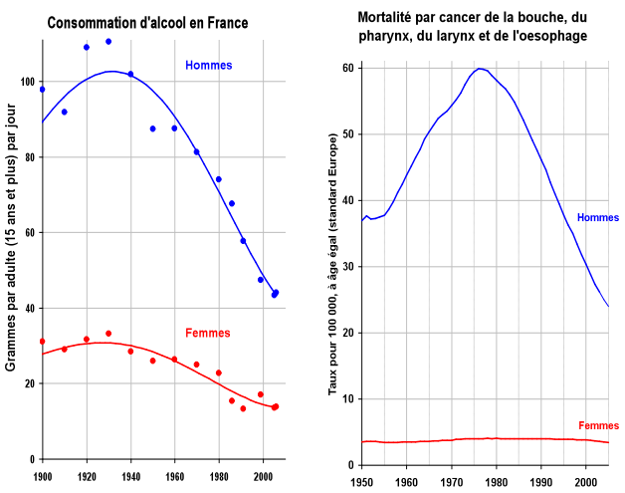

La consommation d’alcool a bien diminué en France par conséquent la mortalité va elle aussi diminuer.

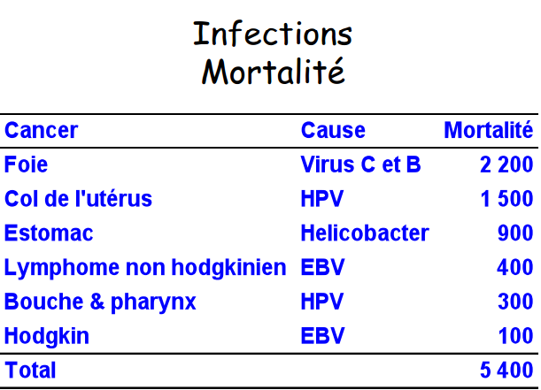

(à titre indicatif)

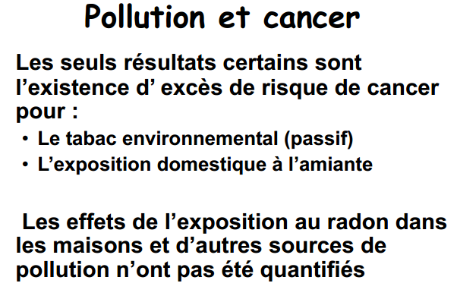

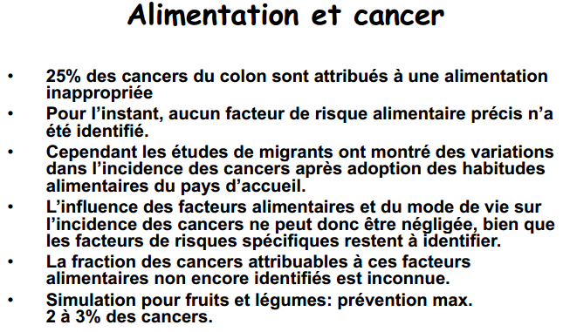

- Conclusion

